外汇局扬州市中心支局召开海运单证审核培训会

为提高外汇局和外汇指定银行业务人员货物贸易真实性审核水平，增强海运单证审核能力，防范业务风险，6月26日上午，外汇局扬州市中心支局召开海运单证审核培训会议。扬州市中心支局和各县支局、市区和县域各外汇指定银行业务人员共约70人参加了培训会议。分管局领导崔萌副局长列席了会议。
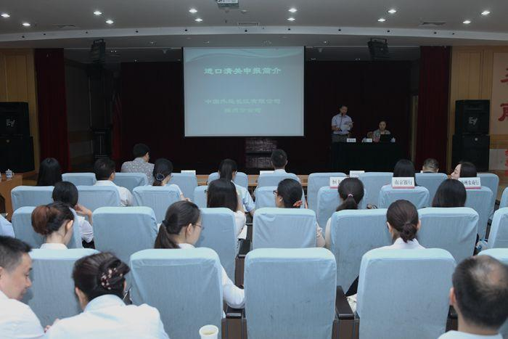
培训会议由中外运物流长江有限公司扬州分公司业务部经理葛飞主讲。葛飞女士针对海运货物报关流程及海运单证真实性审核要点进行了详细介绍，重点对“加工区一日游”和转口贸易单证审核的注意事项进行了讲解。培训过程中，参会人员结汇业务工作中遇到的有关单证审核等问题与主讲人进行了积极踊跃的互动交流。
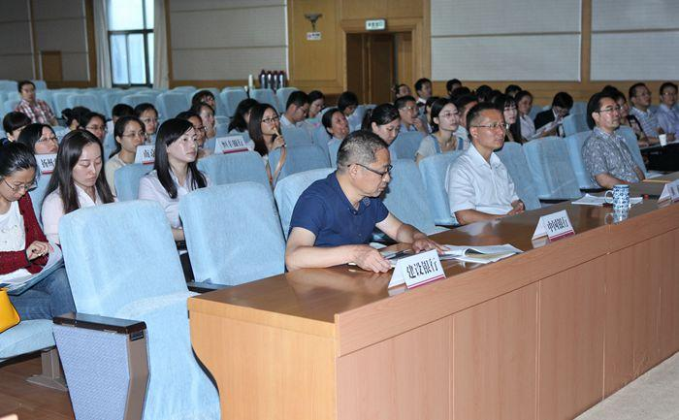
此次培训取得了预期成效，参会人员纷纷表示，通过培训，提高了货物进出口报关流程及海运单证识别、审核水平，有助于识别虚假单证，有助于自身控制业务风险。

